BỘ GIÁO DỤC VÀ ĐÀO TẠO
TRƯỜNG ĐẠI HỌC SƯ PHẠM KỸ THUẬT TP. HỒ CHÍ MINH
KHOA CÔNG NGHỆ THÔNG TIN
----------

BÁO CÁO ĐỒ ÁN
MÔN HỌC: PHÂN TÍCH MÃ ĐỘC

ĐỀ TÀI:
XÂY DỰNG CÔNG CỤ TỰ ĐỘNG TẠO CHỮ KÝ YARA
TỪ CÁC ĐẶC TRƯNG CHUNG CỦA MỘT HỌ MÃ ĐỘC

GVHD: ........................................................
Sinh viên thực hiện: .........................................
MSSV: ........................................................

TP. Hồ Chí Minh, năm 2026

DANH SÁCH THÀNH VIÊN THAM GIA ĐỒ ÁN
HỌC KÌ II NĂM HỌC 2025 - 2026
Đề tài: Xây dựng công cụ tự động tạo chữ ký YARA từ các đặc trưng chung của một họ mã độc.
STT | Họ và tên | MSSV | Công việc | Hoàn thành
1 | ................................ | ................ | Thiết kế ứng dụng, chương 1-2 | 100%
2 | ................................ | ................ | Xây dựng chức năng, chương 3-4 | 100%
3 | ................................ | ................ | Kiểm thử, báo cáo, kết luận | 100%
Ghi chú: Tỷ lệ hoàn thành có thể điều chỉnh theo phân công thực tế của nhóm.
Nhận xét của giảng viên: ........................................................................................................................................................ ........................................................................................................................................................ ........................................................................................................................................................
TP. Hồ Chí Minh, ngày .... tháng .... năm 2026
Giảng viên ký tên

LỜI CẢM ƠN
Lời đầu tiên, em xin gửi lời cảm ơn chân thành đến quý thầy cô Khoa Công nghệ thông tin đã trang bị cho em những kiến thức nền tảng về an toàn thông tin, phân tích mã độc và kỹ thuật phát hiện mối đe dọa. Đặc biệt, em xin cảm ơn giảng viên hướng dẫn đã định hướng đề tài, góp ý về cách tiếp cận và hỗ trợ em trong quá trình hoàn thiện báo cáo cũng như sản phẩm thực nghiệm.
Trong quá trình thực hiện đề tài, em có cơ hội tìm hiểu sâu hơn về YARA, yarGen, cơ chế trích xuất đặc trưng tĩnh từ mã độc, cơ sở dữ liệu goodware và quy trình đánh giá false positive. Đây là những kiến thức có giá trị thực tiễn, giúp em hiểu rõ hơn cách một analyst chuyển kết quả phân tích mã độc thành chữ ký phát hiện có thể sử dụng trong hệ thống phòng thủ.
Do kiến thức và kinh nghiệm thực tế còn hạn chế, báo cáo và ứng dụng khó tránh khỏi thiếu sót. Em rất mong nhận được nhận xét, góp ý từ thầy cô để đề tài được hoàn thiện hơn trong các phiên bản tiếp theo.

MỤC LỤC
Contents
DANH SÁCH THÀNH VIÊN THAM GIA ĐỒ ÁN 2
LỜI CẢM ƠN 3
MỤC LỤC 4
DANH MỤC TỪ VIẾT TẮT 5
DANH MỤC HÌNH ẢNH 6
DANH MỤC BẢNG 8
MỞ ĐẦU 9
4.1. Tóm tắt 9
4.2. Đặt vấn đề 9
4.2.1. Tóm lược các nghiên cứu trong và ngoài nước liên quan 9
4.2.2. Tính cấp thiết của đề tài 10
4.2.3. Một số tài liệu có liên quan 10
4.2.4. Lý do chọn đề tài 10
4.2.5. Mục tiêu đề tài 10
4.2.6. Đối tượng và phạm vi nghiên cứu 10
4.2.7. Phương pháp nghiên cứu 11
4.2.8. Nội dung đề tài 11
CHƯƠNG 1: GIỚI THIỆU 11
1.1. Tổng quan đề tài 11
1.2. Mục tiêu và ý nghĩa 11
1.3. Phạm vi thực hiện 12
CHƯƠNG 2: PHÂN TÍCH YÊU CẦU 12
2.1. Yêu cầu chức năng 12
2.2. Yêu cầu phi chức năng 13
2.3. Lựa chọn giải pháp 14
2.4. Quy trình xử lý tổng thể 14
CHƯƠNG 3: NHỮNG KIẾN THỨC LIÊN QUAN 15
3.1. Tổng quan về mã độc và IOC 15
3.2. YARA và chữ ký phát hiện 16
3.3. yarGen và Goodware DB 16
3.4. Đánh giá false positive và score 17
CHƯƠNG 4: ỨNG DỤNG 17
4.1. Mô tả tổng quan ứng dụng 17
4.2. Kiến trúc chương trình 18
4.2.1. Luồng dữ liệu trong ứng dụng 19
4.2.2. Lý do không thay đổi yarGen.py 19
4.3. Chi tiết các màn hình chức năng 19
4.3.1. Welcome và Home Dashboard 19
4.3.2. Setup - kiểm tra môi trường 20
4.3.3. Samples - phân tích dữ liệu đầu vào 21
4.3.4. Family Workflow 22
4.3.5. Generate - sinh YARA rule 23
4.3.6. Monitor - giám sát tiến trình 24
4.3.7. Validate/Test 25
4.3.8. Database Inspector 26
4.3.9. Reports - Rule Score Report 27
4.4. Quy trình demo ứng dụng 29
4.5. Kiểm thử và đánh giá kết quả 29
4.6. Khó khăn và cách khắc phục 30
KẾT LUẬN 30
1. Kết quả đạt được 30
2. Ưu điểm 31
3. Nhược điểm 31
4. Hướng phát triển 31
TÀI LIỆU THAM KHẢO 31

DANH MỤC TỪ VIẾT TẮT
Từ viết tắt | Ý nghĩa
API | Application Programming Interface
CLI | Command Line Interface
CSV | Comma-Separated Values
DB | Database
FP | False Positive
GUI | Graphical User Interface
HTML | HyperText Markup Language
IOC | Indicator of Compromise
JSON | JavaScript Object Notation
MD5 | Message-Digest Algorithm 5
PE | Portable Executable
SHA256 | Secure Hash Algorithm 256-bit
YARA | Yet Another Recursive Acronym
VM | Virtual Machine

DANH MỤC HÌNH ẢNH
Hình 2.1. Quy trình tổng thể của yarGen GUI ....................................................................................
Hình 2.2. Kiến trúc modular của ứng dụng ....................................................................................
Hình 3.1. Minh họa đánh giá chất lượng rule ....................................................................................
Hình 4.1. Giao diện Welcome chọn ngôn ngữ ....................................................................................
Hình 4.2. Màn hình Home Dashboard ....................................................................................
Hình 4.3. Màn hình Setup kiểm tra môi trường ....................................................................................
Hình 4.4. Kết quả Validate Environment ....................................................................................
Hình 4.5. Màn hình Samples Scan Folder ....................................................................................
Hình 4.6. Kết quả phân tích hash và file type ....................................................................................
Hình 4.7. Màn hình Family Workflow ....................................................................................
Hình 4.8. Màn hình Generate và preset ....................................................................................
Hình 4.9. Command Preview trước khi chạy yarGen ....................................................................................
Hình 4.10. Màn hình Monitor realtime ....................................................................................
Hình 4.11. Preview file YARA sau khi generate ....................................................................................
Hình 4.12. Màn hình Validate/Test ....................................................................................
Hình 4.13. Kết quả test malware/goodware ....................................................................................
Hình 4.14. Màn hình Database Inspector ....................................................................................
Hình 4.15. Màn hình Rule Score Report ....................................................................................
Hình 4.16. Biểu đồ Max Score của các rule ....................................................................................
Hình 4.17. Báo cáo Markdown/CSV được xuất ra ....................................................................................

DANH MỤC BẢNG
Bảng 1.1. Tổng hợp mục tiêu và phạm vi đề tài ....................................................................................
Bảng 2.1. Yêu cầu chức năng của ứng dụng ....................................................................................
Bảng 2.2. Yêu cầu phi chức năng ....................................................................................
Bảng 3.1. Một số loại IOC thường gặp ....................................................................................
Bảng 3.2. Các nhóm Goodware DB trong yarGen ....................................................................................
Bảng 4.1. Các màn hình chính của ứng dụng ....................................................................................
Bảng 4.2. Các preset generate rule ....................................................................................
Bảng 4.3. Kịch bản kiểm thử minh họa ....................................................................................
Bảng 4.4. Tiêu chí đánh giá rule YARA ....................................................................................

MỞ ĐẦU

4.1. Tóm tắt
Đề tài tập trung xây dựng một ứng dụng desktop hỗ trợ tự động tạo chữ ký YARA từ các đặc trưng chung của nhiều mẫu mã độc thuộc cùng một họ. Ứng dụng sử dụng yarGen.py làm engine chính, đồng thời bổ sung giao diện người dùng, quy trình thao tác, kiểm tra môi trường, giám sát tiến trình, kiểm thử rule, đánh giá false positive và xuất báo cáo. Thay vì yêu cầu người dùng ghi nhớ các câu lệnh CLI dài và nhiều tham số, công cụ cung cấp workflow trực quan từ bước chuẩn bị dữ liệu, phân tích sample, sinh rule, validate cú pháp đến đánh giá chất lượng rule.
Kết quả của đề tài là một ứng dụng có cấu trúc modular bằng Python, gồm các màn hình Setup, Samples, Family, Generate, Monitor, Validate/Test, Database, Reports và Settings. Ứng dụng phù hợp với mục tiêu học tập trong môn Phân tích mã độc, giúp sinh viên hiểu rõ mối liên hệ giữa phân tích tĩnh, trích xuất đặc trưng, xây dựng chữ ký phát hiện và kiểm thử false positive.

4.2. Đặt vấn đề

4.2.1. Tóm lược các nghiên cứu trong và ngoài nước liên quan
Trong lĩnh vực an toàn thông tin, YARA là một công cụ phổ biến để mô tả và nhận diện mẫu mã độc dựa trên chuỗi ký tự, byte pattern, metadata và điều kiện logic. Nhiều tổ chức an ninh mạng, nhóm nghiên cứu malware và analyst sử dụng YARA để xây dựng bộ luật phát hiện mã độc trong quá trình threat hunting, malware triage và incident response. Bên cạnh cách viết rule thủ công, một số công cụ như yarGen hỗ trợ tự động sinh rule dựa trên đặc trưng thu được từ mẫu malware và đối chiếu với cơ sở dữ liệu goodware để giảm false positive.
Các nghiên cứu và công cụ liên quan thường tập trung vào một trong hai hướng: tự động hóa trích xuất đặc trưng hoặc tối ưu hóa chất lượng rule. Tuy nhiên, với sinh viên mới tiếp cận phân tích mã độc, việc sử dụng trực tiếp CLI của yarGen vẫn còn khó vì cần hiểu nhiều tham số, chuẩn bị đúng DB, kiểm tra rule bằng công cụ khác và tự viết báo cáo. Vì vậy, đề tài lựa chọn hướng xây dựng một lớp GUI hỗ trợ quy trình end-to-end thay vì thay đổi engine lõi.

4.2.2. Tính cấp thiết của đề tài
Mã độc ngày càng biến đổi nhanh và thường có nhiều biến thể trong cùng một family. Nếu chỉ phân tích một mẫu đơn lẻ, chữ ký tạo ra có thể quá đặc thù theo file và khó phát hiện biến thể khác. Ngược lại, nếu trích xuất được đặc trưng chung giữa nhiều mẫu cùng họ, rule YARA sẽ có khả năng bao quát tốt hơn. Trong môi trường học tập, việc xây dựng công cụ hỗ trợ quy trình này giúp sinh viên hiểu rõ cách chuyển từ phân tích mẫu sang phát hiện ở mức family.

4.2.3. Một số tài liệu có liên quan
Đề tài tham khảo các kiến thức về YARA, định dạng PE, phân tích tĩnh malware, chỉ báo xâm nhập IOC, cơ chế goodware database và quy trình kiểm thử false positive. Ngoài ra, đề tài tham khảo cách trình bày báo cáo đồ án theo cấu trúc gồm phần mở đầu, nội dung các chương, kết luận và tài liệu tham khảo.

4.2.4. Lý do chọn đề tài
Lý do chọn đề tài xuất phát từ nhu cầu thực hành trong môn Phân tích mã độc. Sinh viên không chỉ cần biết đọc strings hay hash của malware, mà còn cần biết tạo rule phát hiện và đánh giá rule đó có đáng tin hay không. Việc xây dựng GUI cho yarGen giúp quá trình này dễ tiếp cận hơn, đồng thời tạo ra sản phẩm có thể demo trực quan.

4.2.5. Mục tiêu đề tài
- Xây dựng ứng dụng desktop hỗ trợ sinh chữ ký YARA từ nhiều mẫu malware cùng family.
- Tự động build command yarGen.py từ các lựa chọn trên GUI.
- Hỗ trợ kiểm tra môi trường, kiểm tra DB, phân tích sample và giám sát log realtime.
- Hỗ trợ validate rule, test malware/goodware và xuất báo cáo đánh giá.
- Thiết kế mã nguồn modular để dễ bảo trì và mở rộng.

4.2.6. Đối tượng và phạm vi nghiên cứu
Đối tượng nghiên cứu là quy trình tạo chữ ký YARA từ đặc trưng tĩnh của các mẫu mã độc cùng họ. Phạm vi đề tài tập trung vào xây dựng GUI và workflow hỗ trợ yarGen.py, không thay đổi thuật toán lõi của yarGen và không thực hiện phân tích động hoặc tự động chạy malware.

4.2.7. Phương pháp nghiên cứu
Đề tài sử dụng phương pháp nghiên cứu lý thuyết kết hợp thực nghiệm. Về lý thuyết, đề tài tìm hiểu YARA, yarGen, goodware DB và quy trình phát hiện false positive. Về thực nghiệm, đề tài xây dựng ứng dụng bằng Python, kiểm tra luồng generate rule, validate syntax và phân tích kết quả rule score.

4.2.8. Nội dung đề tài
Nội dung báo cáo gồm bốn chương chính: Chương 1 giới thiệu tổng quan đề tài; Chương 2 phân tích yêu cầu và lựa chọn giải pháp; Chương 3 trình bày các kiến thức liên quan; Chương 4 mô tả chi tiết ứng dụng, quy trình xây dựng, kiểm thử, khó khăn và hướng khắc phục.

CHƯƠNG 1: GIỚI THIỆU

1.1. Tổng quan đề tài
YARA là ngôn ngữ được sử dụng rộng rãi để định nghĩa các mẫu nhận diện mã độc. Một rule YARA thường bao gồm phần meta, phần strings và phần condition. Analyst có thể dùng rule này để quét file, thư mục hoặc tích hợp vào các hệ thống phòng thủ như EDR, SIEM, sandbox hoặc pipeline phân tích mã độc. Tuy nhiên, chất lượng rule phụ thuộc nhiều vào việc chọn đặc trưng. Nếu chọn chuỗi quá phổ biến, rule dễ gây false positive; nếu chọn chuỗi quá riêng lẻ, rule chỉ phát hiện một mẫu cụ thể và không phát hiện được biến thể.
yarGen là công cụ hỗ trợ sinh rule YARA tự động bằng cách trích xuất strings, opcode, exports và imphash từ mẫu malware, sau đó so sánh với goodware database. Điểm mạnh của yarGen là giúp analyst giảm thời gian viết rule ban đầu. Tuy nhiên, việc chạy yarGen bằng CLI đòi hỏi người dùng nhớ tham số, chuẩn bị DB đúng vị trí và tự kiểm thử rule sau khi sinh. Ứng dụng trong đề tài này giải quyết vấn đề đó bằng cách cung cấp giao diện desktop và workflow đầy đủ.

1.2. Mục tiêu và ý nghĩa
Mục tiêu của đề tài không chỉ là tạo một giao diện chạy lệnh yarGen, mà là xây dựng một công cụ hỗ trợ quy trình phân tích mã độc ở mức học tập và thực hành. Ứng dụng giúp người dùng đi từ sample đầu vào đến rule YARA đầu ra, đồng thời kiểm tra cú pháp, kiểm thử khả năng phát hiện và đánh giá nguy cơ false positive. Nhờ đó, hiểu rõ hơn mối liên hệ giữa phân tích tĩnh và detection engineering.
Thành phần | Mục tiêu | Ý nghĩa
Malware samples | Làm dữ liệu đầu vào | Cung cấp đặc trưng để sinh rule
yarGen.py | Engine sinh rule | Tự động hóa bước trích xuất và lọc strings
Goodware DB | Giảm false positive | Loại bỏ đặc trưng phổ biến trong phần mềm sạch
GUI | Đơn giản hóa thao tác | Hỗ trợ người mới không cần nhớ CLI
Reports | Đánh giá kết quả | Phục vụ demo và báo cáo đồ án
Bảng 1.1. Tổng hợp mục tiêu và phạm vi đề tài

1.3. Phạm vi thực hiện
Trong phạm vi đồ án, ứng dụng tập trung vào phân tích tĩnh và tạo rule YARA. Công cụ không thực thi malware, không tự động unpack malware và không kết nối trực tiếp đến dịch vụ threat intelligence bằng API. Điều này giúp ứng dụng an toàn hơn khi dùng trong môi trường học tập. Các chức năng nâng cao như phân tích động, sandbox hoặc tích hợp VirusTotal có thể được phát triển trong tương lai.

CHƯƠNG 2: PHÂN TÍCH YÊU CẦU

2.1. Yêu cầu chức năng
Ứng dụng cần hỗ trợ đầy đủ quy trình làm việc của một analyst khi muốn tạo rule YARA từ một folder malware family. Các yêu cầu chức năng được xác định dựa trên các bước thực tế: chuẩn bị môi trường, kiểm tra dữ liệu đầu vào, sinh rule, giám sát tiến trình, kiểm thử và xuất báo cáo.
Mã yêu cầu | Tên yêu cầu | Mô tả
F01 | Setup | Kiểm tra Python, yarGen.py, DB và dependency.
F02 | Sample Analyzer | Scan file, tính MD5/SHA256, nhận diện type, cảnh báo archive.
F03 | Family Workflow | Nhập family name, tạo identifier, áp preset family.
F04 | Generate | Build command và chạy yarGen.py.
F05 | Monitor | Hiển thị log realtime, progress và preview rule.
F06 | Validate/Test | Compile rule, test malware và goodware.
F07 | Database | Inspect DB và hỗ trợ tạo/cập nhật goodware DB.
F08 | Reports | Phân tích score và xuất báo cáo Markdown/CSV/HTML.
Bảng 2.1. Yêu cầu chức năng của ứng dụng

2.2. Yêu cầu phi chức năng
Ngoài chức năng chính, ứng dụng cần đảm bảo giao diện dễ dùng, mã nguồn dễ bảo trì, chạy ổn định với đường dẫn Windows, không làm thay đổi DB gốc khi dùng chế độ fast runtime và có khả năng hiển thị lỗi dễ hiểu thay vì chỉ hiện traceback.
Yêu cầu | Mô tả
Dễ dùng | Có Basic Mode, preset và workflow rõ ràng.
Dễ bảo trì | Tách module core, screens và widgets.
Ổn định | Chạy subprocess dạng list, hạn chế lỗi quoting path.
An toàn | Không thực thi malware, chỉ đọc file để phân tích tĩnh.
Mở rộng | Có thể thêm tab Quality Gate, MITRE Mapping, IOC Extractor trong tương lai.
Bảng 2.2. Yêu cầu phi chức năng

2.3. Lựa chọn giải pháp
Ứng dụng lựa chọn Python làm ngôn ngữ phát triển vì phù hợp với hệ sinh thái phân tích mã độc, có thư viện hỗ trợ xử lý file, subprocess, GUI và YARA. Phần giao diện sử dụng Tkinter/TTK để đảm bảo không cần cài thêm framework lớn. Phần engine giữ nguyên yarGen.py nhằm tận dụng thuật toán sinh rule có sẵn và tránh làm sai lệch kết quả của công cụ gốc.

2.4. Quy trình xử lý tổng thể
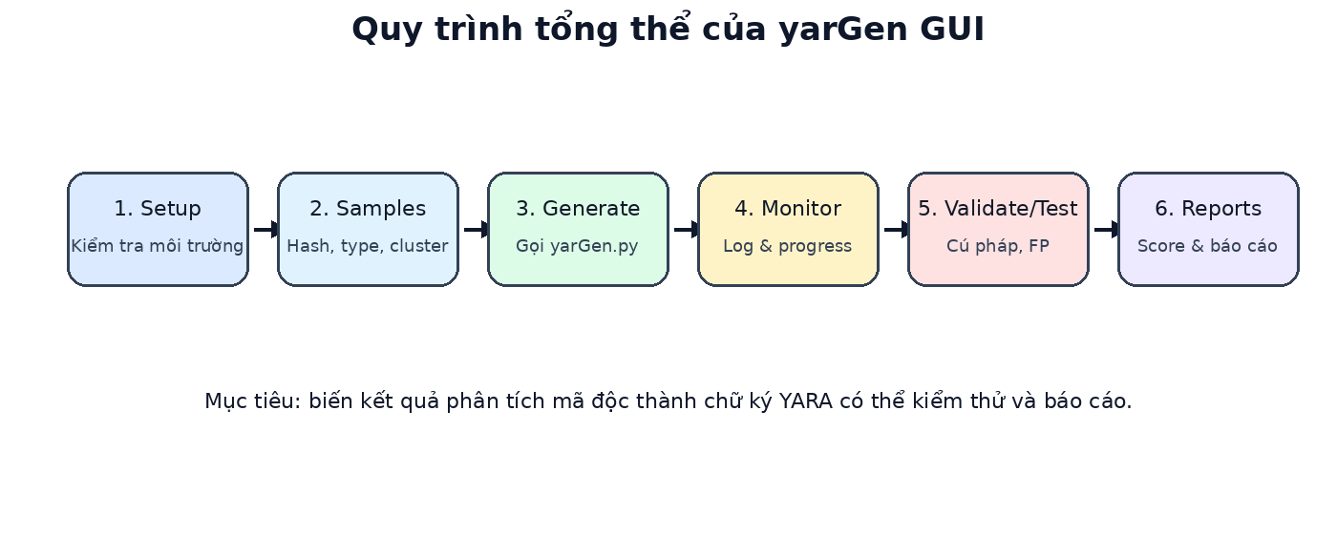
Hình 2.1. Quy trình tổng thể của yarGen GUI
Quy trình tổng thể bắt đầu từ bước kiểm tra môi trường, sau đó người dùng chọn folder sample. Ứng dụng hỗ trợ phân tích các file trong folder, tính hash và gợi ý preset. Khi người dùng bấm generate, GUI build command và chạy yarGen.py. Kết quả rule được validate, test với malware/goodware và cuối cùng được đưa vào phần báo cáo.
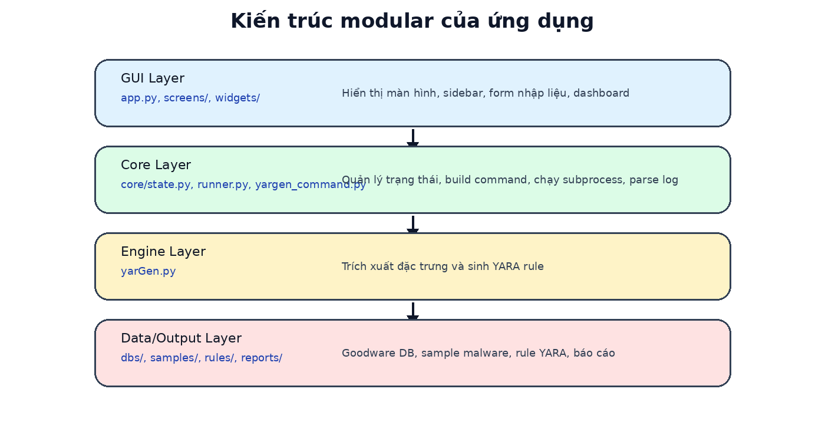
Hình 2.2. Kiến trúc modular của ứng dụng
Kiến trúc được chia thành bốn lớp. GUI layer chịu trách nhiệm hiển thị và nhận thao tác. Core layer quản lý state, build command, chạy subprocess và xử lý báo cáo. Engine layer là yarGen.py. Data/Output layer gồm DB, samples, rules và reports. Cách tách này giúp việc sửa từng chức năng dễ hơn so với gom toàn bộ code vào một file lớn.

CHƯƠNG 3: NHỮNG KIẾN THỨC LIÊN QUAN

3.1. Tổng quan về mã độc và IOC
Mã độc là phần mềm hoặc đoạn mã được tạo ra nhằm thực hiện hành vi không mong muốn như đánh cắp dữ liệu, mã hóa tống tiền, duy trì truy cập trái phép hoặc phá hoại hệ thống. Trong phân tích mã độc, IOC là các chỉ báo giúp nhận diện hành vi hoặc dấu vết của mã độc. IOC có thể là hash file, domain, IP, URL, registry key, mutex, named pipe, file path hoặc chuỗi ký tự đặc trưng.
Loại IOC | Ví dụ | Ý nghĩa
Hash | SHA256, MD5 | Định danh file cụ thể
String | URL, mutex, config key | Gợi ý chức năng hoặc family
Path | C:\Users\Public\... | Dấu hiệu persistence hoặc staging
Registry | HKCU\Software\... | Dấu hiệu cấu hình hoặc tự khởi động
Network | domain, IP, User-Agent | Dấu hiệu C2 hoặc download payload
Bảng 3.1. Một số loại IOC thường gặp

3.2. YARA và chữ ký phát hiện
YARA cho phép analyst mô tả đặc trưng của malware bằng các rule có cấu trúc rõ ràng. Một rule thường gồm phần meta để ghi thông tin mô tả, phần strings để khai báo chuỗi hoặc byte pattern và phần condition để xác định điều kiện match. Rule tốt cần cân bằng giữa khả năng phát hiện và nguy cơ false positive.
Ví dụ, một rule chỉ chứa chuỗi "This program cannot be run in DOS mode" sẽ rất yếu vì chuỗi này xuất hiện trong hầu hết file PE trên Windows. Ngược lại, các chuỗi liên quan config, mutex, C2 path hoặc tên module đặc thù của malware thường có giá trị phát hiện cao hơn. Đây là lý do cần goodware DB và rule score để hỗ trợ chọn đặc trưng.

3.3. yarGen và Goodware DB
yarGen hỗ trợ sinh rule bằng cách trích xuất đặc trưng từ malware và so sánh với cơ sở dữ liệu goodware. Nếu một string xuất hiện nhiều trong phần mềm sạch, nó sẽ bị giảm điểm hoặc loại bỏ. Nhờ vậy, rule sinh ra có khả năng giảm false positive tốt hơn so với việc lấy strings thủ công.
Nhóm DB | Ví dụ file | Vai trò
good-strings | good-strings-part1.db | Lọc chuỗi phổ biến trong phần mềm sạch
good-opcodes | good-opcodes-part1.db | Lọc đặc trưng opcode phổ biến
good-exports | good-exports-part1.db | Lọc exports thường gặp
good-imphashes | good-imphashes-part1.db | Lọc imphash phổ biến
Bảng 3.2. Các nhóm Goodware DB trong yarGen

3.4. Đánh giá false positive và score
False positive là trường hợp rule match nhầm file sạch. Trong thực tế, rule có false positive cao sẽ gây nhiễu cho hệ thống giám sát và làm giảm độ tin cậy của analyst. Vì vậy, sau khi sinh rule, cần validate cú pháp và test rule trên cả malware folder lẫn goodware folder. Ngoài ra, khi bật tùy chọn --score, yarGen ghi điểm của từng string vào comment. Ứng dụng sử dụng các điểm này để tạo Rule Score Report.
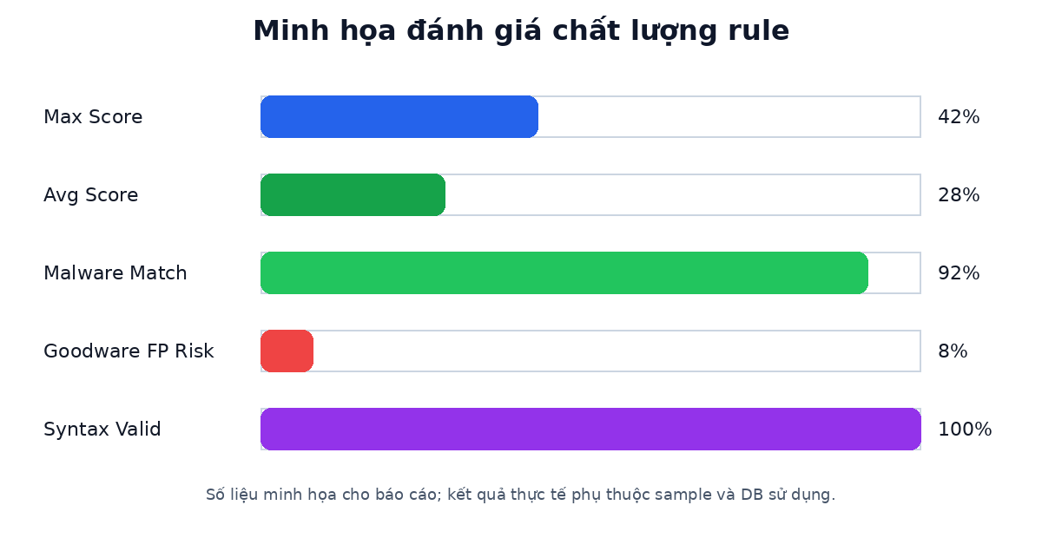
Hình 3.1. Minh họa đánh giá chất lượng rule
Hình trên minh họa cách app có thể trình bày các chỉ số như Max Score, Avg Score, tỷ lệ match malware, nguy cơ false positive và trạng thái syntax. Trong bản hiện tại, phần Reports tập trung vào phân tích score của từng rule và xuất báo cáo phục vụ trình bày.

CHƯƠNG 4: ỨNG DỤNG

4.1. Mô tả tổng quan ứng dụng
Ứng dụng được xây dựng dưới dạng desktop GUI với mục tiêu hỗ trợ toàn bộ vòng đời tạo rule YARA từ một folder sample malware. Người dùng không cần gõ lệnh CLI thủ công mà có thể thao tác qua các màn hình chức năng. Ứng dụng vẫn giữ nguyên yarGen.py làm engine lõi, vì vậy kết quả sinh rule có tính nhất quán với công cụ gốc. Điểm khác biệt nằm ở việc app bổ sung các bước mà yarGen CLI không cung cấp trực tiếp như kiểm tra môi trường, phân tích sample, monitor realtime, validate/test và báo cáo score.
Về trải nghiệm người dùng, giao diện được tổ chức theo sidebar để người dùng đi theo luồng từ trái sang phải: Home, Setup, Samples, Family, Generate, Monitor, Validate/Test, Database, Reports và Settings. Mỗi màn hình đảm nhiệm một nhóm chức năng riêng. Điều này giúp app dễ dùng hơn, đồng thời giúp mã nguồn dễ bảo trì do mỗi màn hình được tách thành một file trong thư mục screens.
Màn hình | File xử lý | Chức năng chính
Home | home_screen.py | Tổng quan workflow
Setup | setup_screen.py | Kiểm tra môi trường
Samples | samples_screen.py | Scan sample, hash, cluster
Family | family_screen.py | Thiết lập malware family
Generate | generate_screen.py | Build command và chạy yarGen
Monitor | monitor_screen.py | Log realtime, progress, preview rule
Validate/Test | validate_screen.py | Validate syntax và test FP
Database | database_screen.py | Inspect DB và goodware DB
Reports | reports_screen.py | Rule score report
Settings | settings_screen.py | Language, theme, mode
Bảng 4.1. Các màn hình chính của ứng dụng

4.2. Kiến trúc chương trình
Mã nguồn được thiết kế theo kiến trúc modular. File main.py là entry point gọi lớp YarGenApp trong app.py. File app.py tạo cửa sổ chính, topbar, sidebar, statusbar và nạp các màn hình. Thư mục core chứa các thành phần xử lý logic như trạng thái ứng dụng, cấu hình, build command, runner subprocess, validate môi trường và phân tích score. Thư mục screens chứa từng màn hình chức năng. Thư mục widgets chứa các widget dùng lại như sidebar, statusbar và card.
Cách tổ chức này giúp việc sửa lỗi đơn giản hơn. Ví dụ, nếu muốn thay đổi command yarGen thì sửa core/yargen_command.py; nếu muốn sửa giao diện Generate thì sửa screens/generate_screen.py; nếu muốn đổi hệ thống ngôn ngữ thì sửa core/i18n.py. Thiết kế này phù hợp với yêu cầu đồ án vì có thể chứng minh được tư duy phân rã hệ thống thay vì viết toàn bộ chương trình trong một file duy nhất.

4.2.1. Luồng dữ liệu trong ứng dụng
Khi người dùng chọn folder malware và bấm Generate, dữ liệu đầu vào được lưu trong AppState. GenerateScreen đọc state để gọi build_generate_command, sau đó ProcessRunner chạy command dưới dạng subprocess. Toàn bộ stdout/stderr của yarGen được đọc realtime và đưa vào MonitorScreen. MonitorScreen parse các dòng log quan trọng để cập nhật stage, progress, số DB đã load, số sample đã xử lý và số rule sinh ra. Sau khi process kết thúc, app tự preview file rule và có thể tự validate nếu người dùng bật tùy chọn auto validate.

4.3. Chi tiết các màn hình chức năng

4.3.1. Welcome và Home Dashboard
Khi mở app lần đầu, người dùng có thể chọn ngôn ngữ Tiếng Việt hoặc English. Sau đó app chuyển đến Home Dashboard, nơi hiển thị các bước chính của workflow. Màn hình này có vai trò định hướng cho người mới, giúp họ biết cần đi qua các bước nào để tạo được một rule YARA hoàn chỉnh.
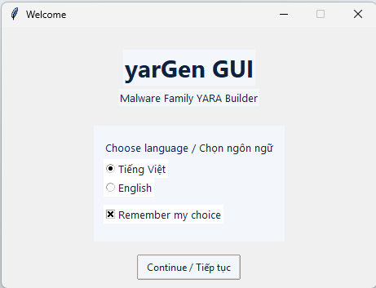
Hình 4.1. Giao diện Welcome chọn ngôn ngữ
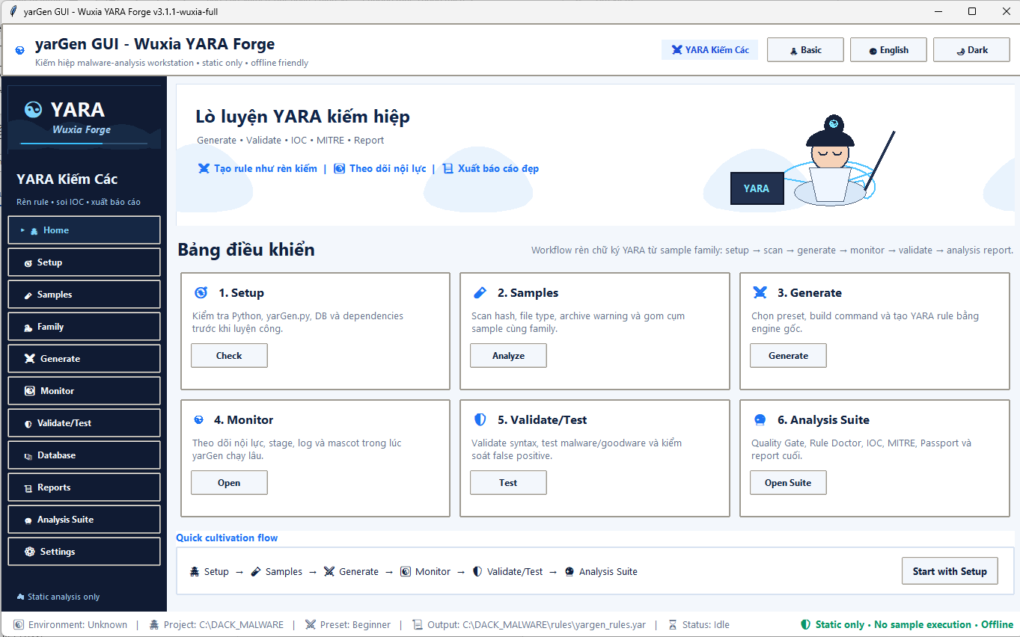
Hình 4.2. Màn hình Home Dashboard

4.3.2. Setup - kiểm tra môi trường
Màn hình Setup cho phép chọn Python executable, working directory và file yarGen.py. Khi bấm Validate environment, ứng dụng kiểm tra sự tồn tại của yarGen.py, requirements.txt, folder dbs, folder 3rdparty và các module Python cần thiết. Chức năng này giúp phát hiện lỗi cấu hình sớm trước khi chạy generate, đặc biệt là các lỗi thường gặp như thiếu scandir, thiếu yara-python hoặc working directory sai.

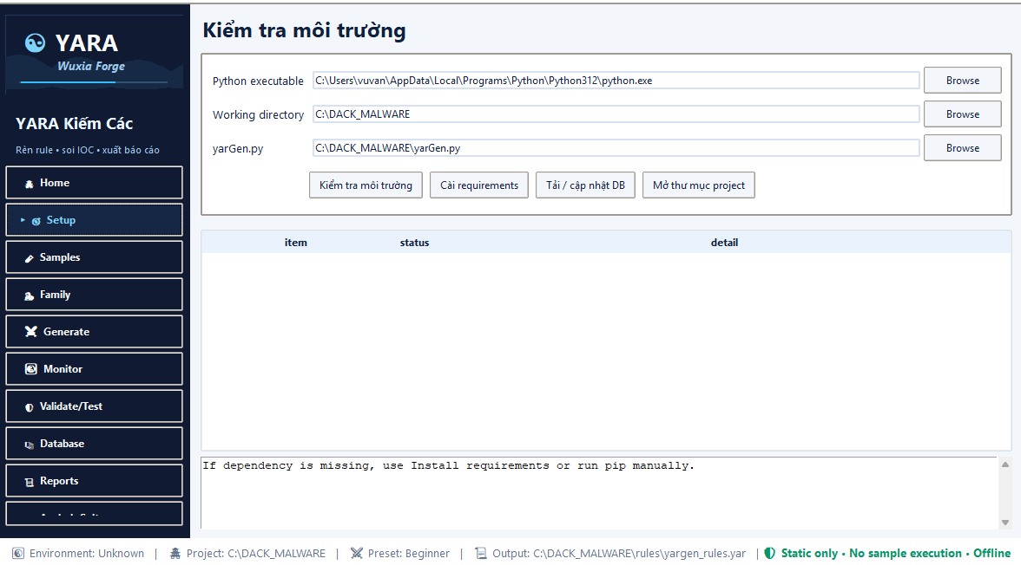
Hình 4.3. Màn hình Setup kiểm tra môi trường
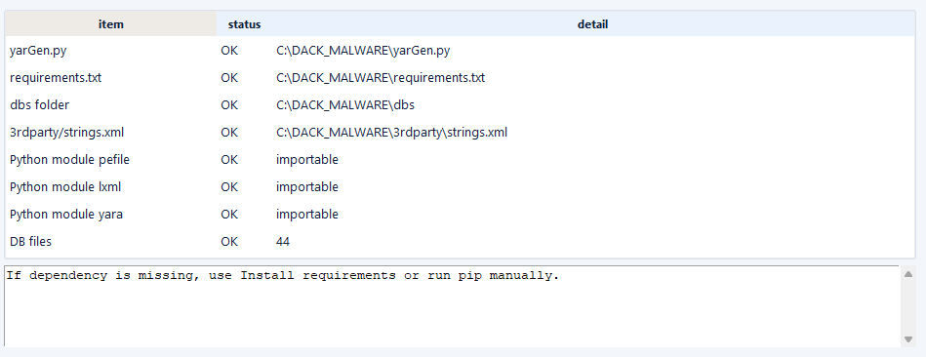
Hình 4.4. Kết quả Validate Environment

4.3.3. Samples - phân tích dữ liệu đầu vào
Màn hình Samples hỗ trợ scan folder malware trước khi generate. Ứng dụng tính MD5, SHA256, kích thước file và nhận diện loại file dựa trên phần mở rộng hoặc magic bytes. Nếu phát hiện file nén như zip, rar hoặc 7z, app cảnh báo người dùng nên giải nén trước khi generate. Điều này quan trọng vì yarGen cần xử lý sample thật, không nên đưa archive chưa giải nén làm input.
Ngoài ra, Samples còn có chức năng clustering đơn giản dựa trên tập strings trích xuất nhẹ từ file. Nếu folder chứa nhiều family khác nhau, clustering giúp tách sample thành các cụm tương đồng để sinh rule riêng cho từng cluster. Đây là điểm phù hợp với mục tiêu đề tài vì rule family nên được tạo từ các mẫu cùng họ, không nên trộn dữ liệu từ nhiều family.
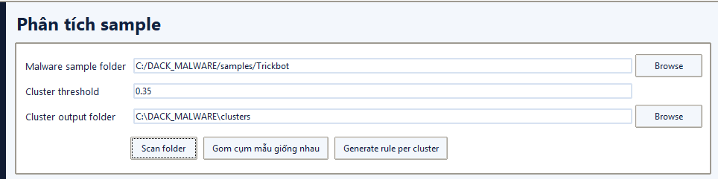
Hình 4.5. Màn hình Samples Scan Folder
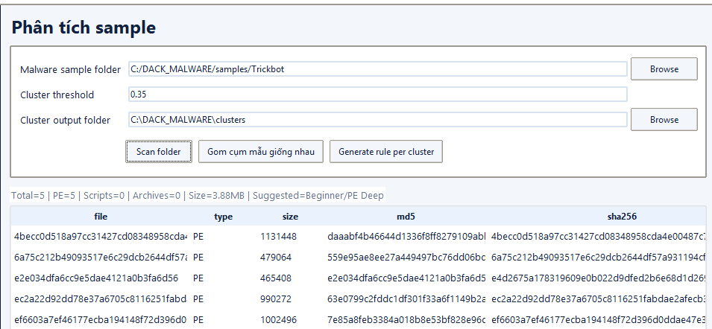
Hình 4.6. Kết quả phân tích hash và file type

4.3.4. Family Workflow
Màn hình Family cho phép nhập tên họ mã độc, mục tiêu rule, số lượng sample tối thiểu, tác giả, reference và license. App có thể tạo identifier.txt để yarGen sử dụng làm tên định danh. Khi bấm Apply Family Rule preset, các đường dẫn input/output và prefix rule được tự động thiết lập theo tên family. Chức năng này giúp người dùng tập trung vào mục tiêu tạo rule ở mức family thay vì chỉ tạo rule cho một sample đơn lẻ.
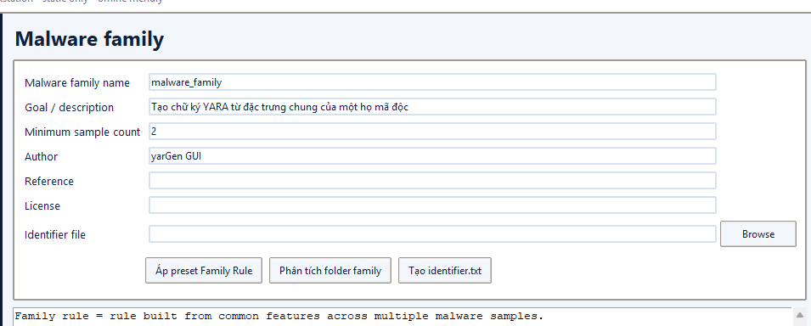
Hình 4.7. Màn hình Family Workflow

4.3.5. Generate - sinh YARA rule
Màn hình Generate là trung tâm của ứng dụng. Người dùng chọn preset, DB mode, malware folder, output rule file, string export folder và các metadata như author, reference, license, prefix. App hỗ trợ Basic Mode và Advanced Mode. Basic Mode chỉ hiển thị các trường cần thiết, còn Advanced Mode hiển thị các tham số sâu hơn như -y, -z, -x, -w, -s, -rc, -fs, -fm, -n và các option như --score, --strings, --opcodes, --debug, --trace, --noscorefilter.
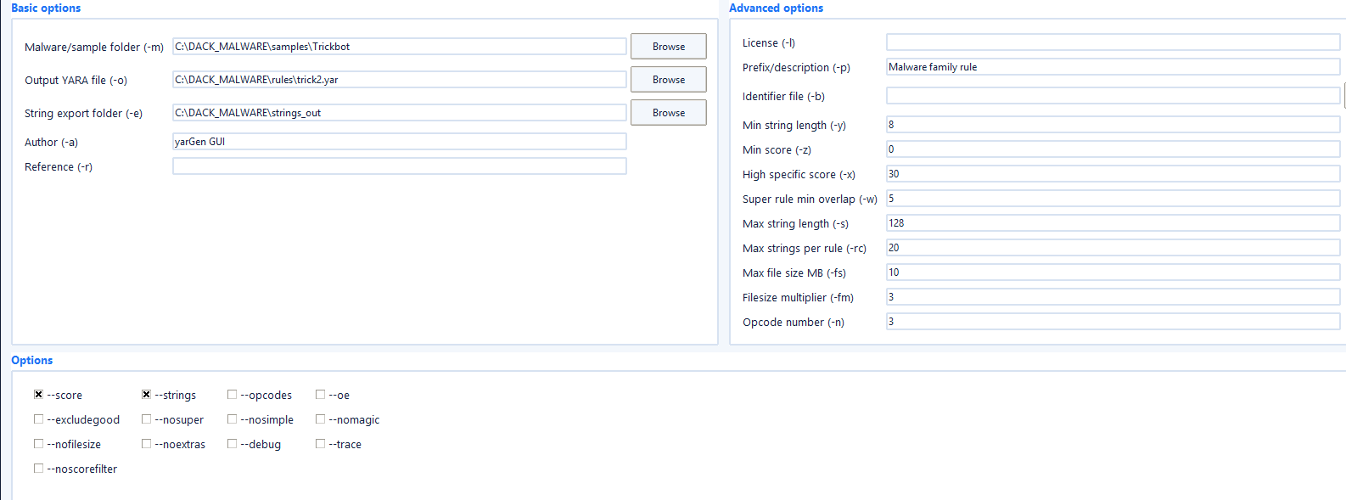

Preset | Mục đích | Ghi chú
Beginner | Cấu hình cân bằng cho lần chạy đầu | Dành cho người mới
PE Deep | Phân tích PE sâu hơn | Có thể chậm hơn do opcode
Script Malware | Dành cho PS1, JS, VBS, BAT/CMD | Tập trung strings script
Webshell | Dành cho PHP, ASP, ASPX, JSP | Phù hợp webshell
Fast Scan | Demo/triage nhanh | Dùng DB runtime nhẹ
TrickBot Demo | Preset minh họa cho PE malware | Dễ trình bày khi demo
Loose Debug | Kiểm tra khi sinh 0 rule | Không dùng làm rule cuối
Bảng 4.2. Các preset generate rule
Ứng dụng có cơ chế Fast DB Runtime. Khi chọn Fast strings DB hoặc Fast no-opcodes DB, app tạo một thư mục runtime riêng trong _gui_runtime và copy một phần DB cần thiết vào đó. DB gốc không bị thay đổi. Cơ chế này giúp demo nhanh hơn trong trường hợp full DB quá nặng, đặc biệt với good-opcodes có dung lượng lớn.
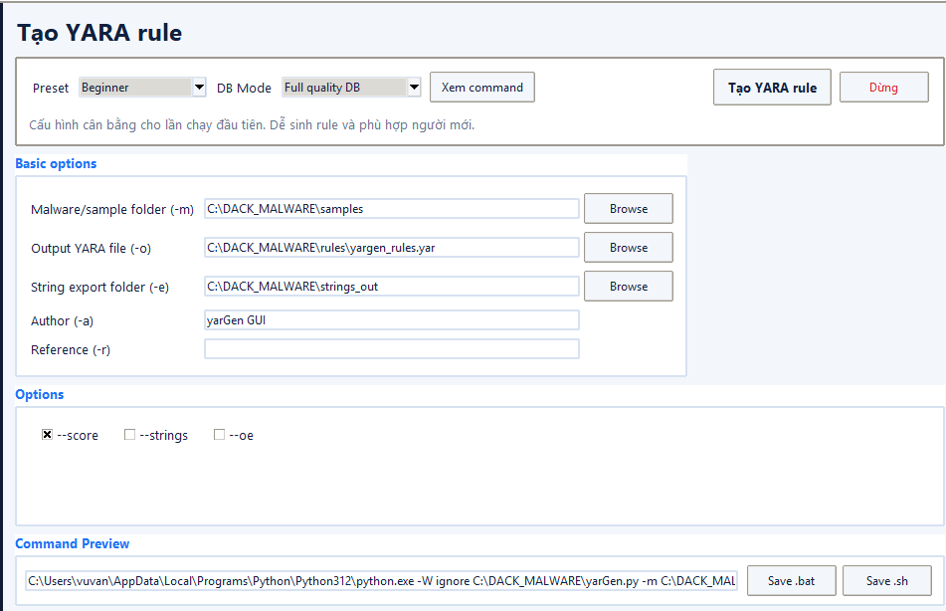
Hình 4.8. Màn hình Generate và preset
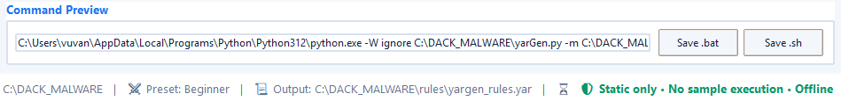
Hình 4.9. Command Preview trước khi chạy yarGen

4.3.6. Monitor - giám sát tiến trình
Monitor hiển thị log realtime từ yarGen. Thay vì để người dùng nhìn cửa sổ terminal dài và khó đọc, app chia tiến trình thành các stage như Preflight, Load goodware DB, Extract strings/opcodes, Generate statistics, Generate simple/super rules và Validate/Test. Dựa trên các dòng log, app cập nhật progress bar và thông tin chi tiết như số DB đã load, số sample đã xử lý, số SIMPLE rule và số SUPER rule.
Sau khi generate xong, Monitor tự đọc file output và hiển thị preview. Ngoài ra, app thống kê số rule, số strings, số rule simple, rule super, số chuỗi $x và $s. Đây là thông tin hữu ích khi trình bày kết quả vì người xem có thể thấy ngay rule có được sinh ra hay không và mức độ phong phú của rule.
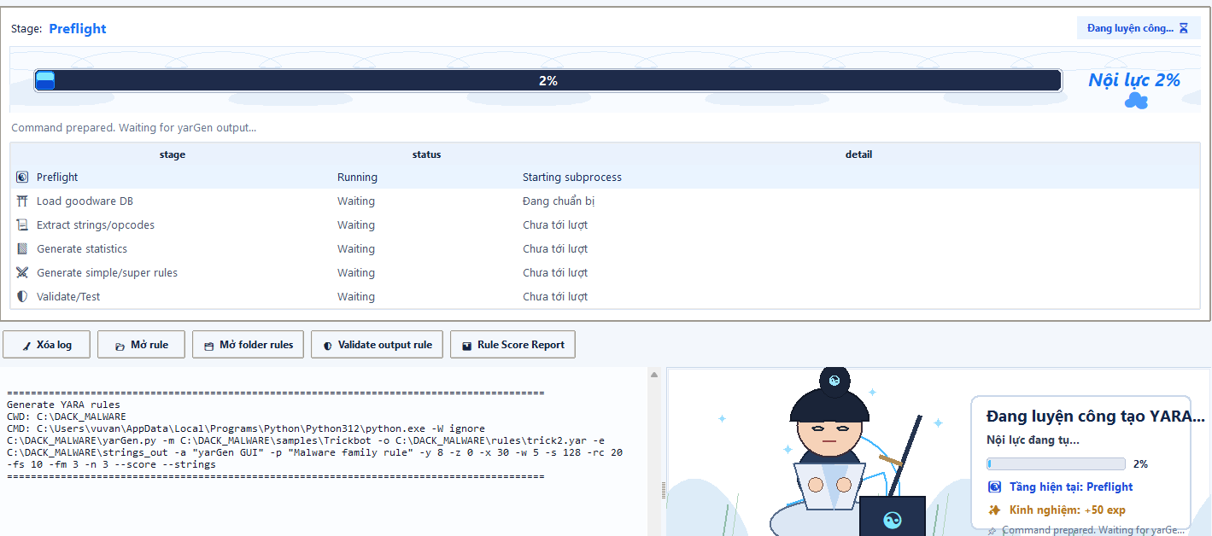
Hình 4.10. Màn hình Monitor realtime
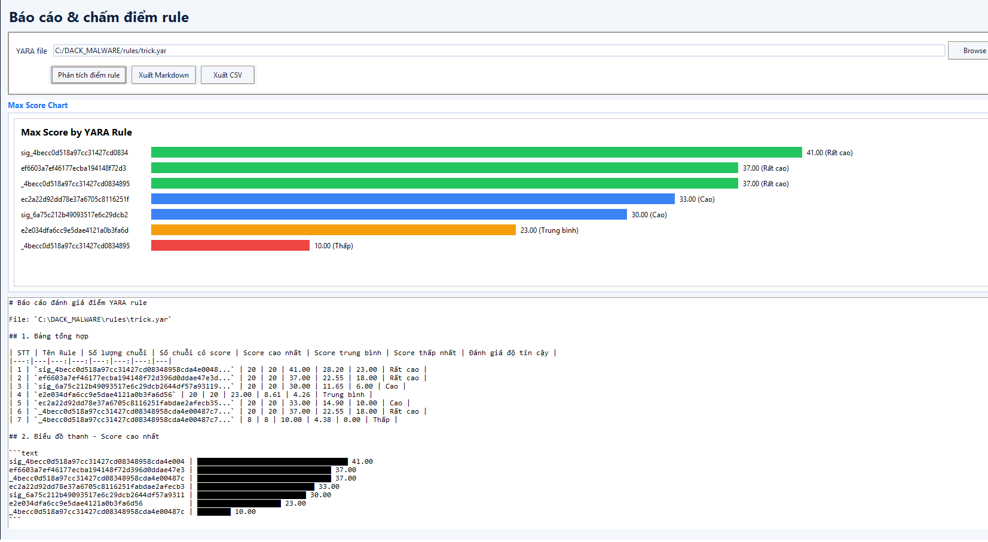
Hình 4.11. Preview file YARA sau khi generate

4.3.7. Validate/Test
Màn hình Validate/Test thực hiện hai nhóm nhiệm vụ. Thứ nhất, app validate cú pháp rule bằng yara-python hoặc yarac. Điều này rất quan trọng vì rule được sinh ra vẫn cần được compile để đảm bảo không có lỗi cú pháp. Thứ hai, app test rule trên malware folder và goodware folder. Nếu rule match malware nhưng cũng match goodware, kết quả được đánh dấu là false positive để người dùng điều chỉnh lại tham số hoặc review strings.
Kịch bản | Dữ liệu | Kết quả mong đợi | Ý nghĩa
Validate syntax | File .yar | Compile OK | Rule có thể sử dụng
Test malware | Folder sample family | Có match | Rule phát hiện được malware
Test goodware | Folder benign | 0 false positive | Rule ít gây cảnh báo nhầm
Export report | Kết quả test | CSV/HTML | Phục vụ báo cáo
Bảng 4.3. Kịch bản kiểm thử minh họa
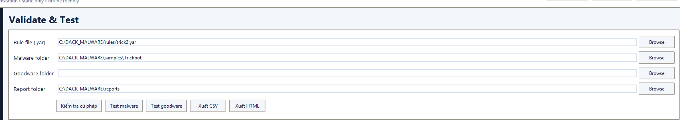
Hình 4.12. Màn hình Validate/Test
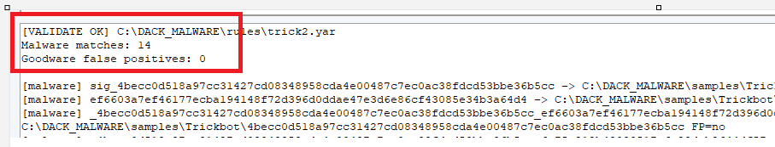
Hình 4.13. Kết quả test malware/goodware

4.3.8. Database Inspector
Màn hình Database cho phép kiểm tra trạng thái các file DB trong folder dbs. App phân loại DB theo nhóm strings, opcodes, exports và imphashes. Người dùng có thể xem kích thước file, số entry và trạng thái đọc DB. Chức năng này giúp giải thích vì sao generate có thể mất thời gian: goodware DB càng lớn thì khả năng giảm false positive càng tốt nhưng thời gian load càng lâu.
Ngoài inspect DB, tab này còn hỗ trợ tạo hoặc cập nhật goodware DB từ một folder phần mềm sạch. Đây là hướng mở rộng quan trọng nếu người dùng muốn tạo DB riêng phù hợp với môi trường doanh nghiệp hoặc bài lab.
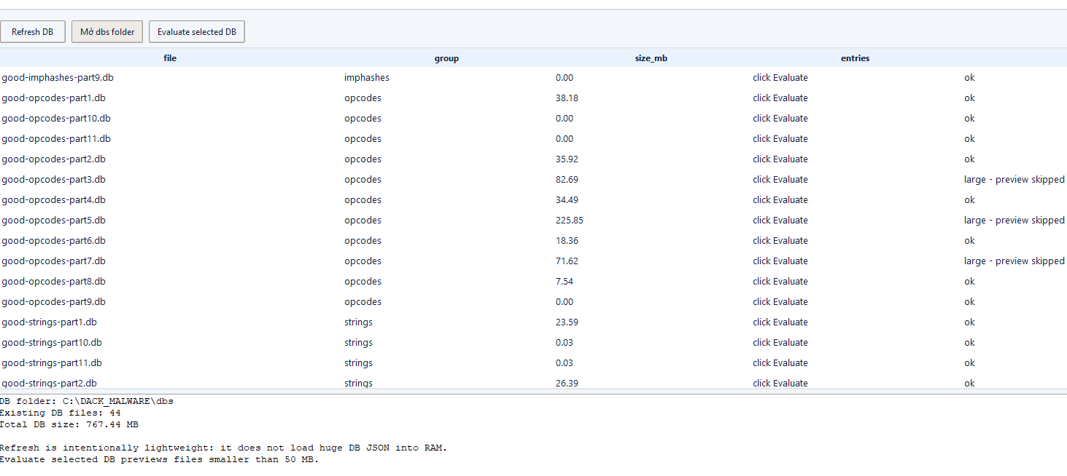
Hình 4.14. Màn hình Database Inspector

4.3.9. Reports - Rule Score Report
Màn hình Reports đọc file YARA và tách từng rule. Với mỗi rule, app đếm số strings, số score, max score, average score, min score, số Goodware String, số score âm và đánh giá độ tin cậy. Nếu rule có Max Score cao, nhiều strings đặc trưng và không có Goodware String, rule có xu hướng đáng tin hơn. Ngược lại, nếu rule có nhiều score âm hoặc match goodware, người dùng cần review lại.
Tiêu chí | Cách hiểu | Đánh giá
Max Score | String có điểm cao nhất trong rule | Càng cao càng đặc trưng
Avg Score | Điểm trung bình của các string | Đánh giá độ ổn định chung
Goodware String | String xuất hiện trong phần mềm sạch | Càng ít càng tốt
Negative Score | String bị trừ điểm | Cần review
Malware Match | Rule match sample malware | Càng cao càng tốt
Goodware FP | Rule match nhầm goodware | Cần bằng 0 hoặc rất thấp
Bảng 4.4. Tiêu chí đánh giá rule YARA
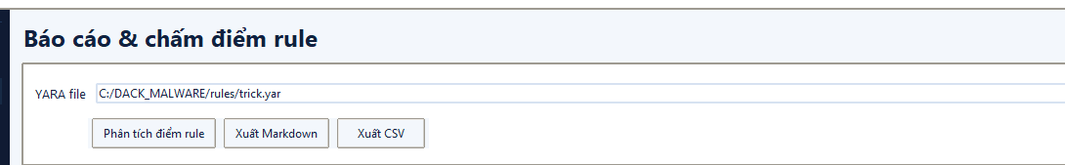
Hình 4.15. Màn hình Rule Score Report
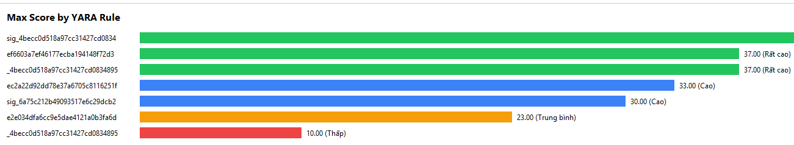
Hình 4.16. Biểu đồ Max Score của các rule
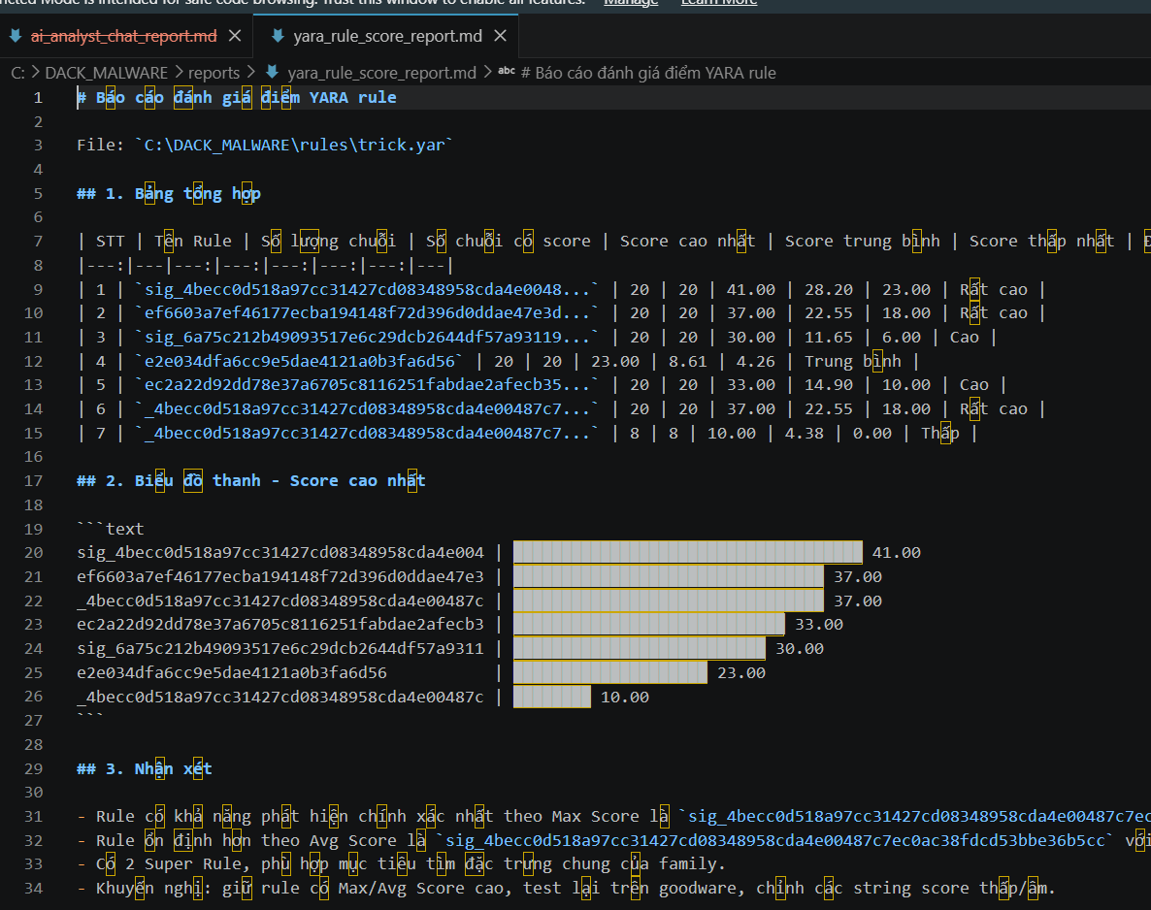
Hình 4.17. Báo cáo Markdown/CSV được xuất ra

4.4. Quy trình demo ứng dụng
Quy trình demo được đề xuất gồm bảy bước. Bước đầu tiên là vào Setup để validate môi trường. Bước thứ hai là vào Samples để scan folder malware, kiểm tra hash và file type. Bước thứ ba là vào Family để nhập tên family và áp preset. Bước thứ tư là vào Generate để chọn preset và DB mode, sau đó bấm Generate. Bước thứ năm là quan sát Monitor để theo dõi tiến trình. Bước thứ sáu là vào Validate/Test để kiểm tra cú pháp và false positive. Bước cuối cùng là vào Reports để phân tích score và xuất báo cáo.
Trong quá trình demo, nên nhấn mạnh rằng ứng dụng không thực thi malware. App chỉ đọc file để phân tích tĩnh, gọi yarGen.py và dùng YARA để quét. Điều này phù hợp với yêu cầu an toàn trong môi trường học tập. Nếu sử dụng malware thật, nên chạy trong máy ảo hoặc môi trường cô lập.

4.5. Kiểm thử và đánh giá kết quả
Việc kiểm thử ứng dụng được chia thành kiểm thử chức năng và kiểm thử workflow. Kiểm thử chức năng gồm kiểm tra từng màn hình: Setup có phát hiện thiếu file hay không, Samples có tính đúng hash hay không, Generate có build command đúng hay không, Monitor có hiển thị log realtime hay không, Validate/Test có compile rule được hay không và Reports có đọc score được hay không. Kiểm thử workflow là chạy toàn bộ quy trình từ sample đầu vào đến báo cáo đầu ra.
Một kết quả demo được xem là đạt yêu cầu khi ứng dụng tạo được file .yar, file rule compile thành công, rule match được malware sample, không hoặc ít match goodware và Reports tạo được bảng score. Nếu yarGen sinh 0 rule, điều đó không nhất thiết là lỗi GUI. Nguyên nhân có thể đến từ sample quá ít strings, sample bị pack, folder trộn nhiều family hoặc tham số score quá chặt. Trong trường hợp này, app hỗ trợ người dùng dùng Loose Debug hoặc điều chỉnh tham số để phân tích nguyên nhân.

4.6. Khó khăn và cách khắc phục
Khó khăn đầu tiên là thời gian load goodware DB. Một số DB như good-opcodes và good-strings có dung lượng lớn, khiến quá trình generate mất nhiều thời gian và dễ tạo cảm giác app bị treo. Cách khắc phục là bổ sung Monitor realtime và Fast DB Runtime để người dùng thấy tiến trình đang chạy và có lựa chọn demo nhanh.
Khó khăn thứ hai là đường dẫn Windows có Unicode hoặc dấu cách. Nếu truyền command dạng chuỗi, subprocess có thể lỗi quoting. Ứng dụng khắc phục bằng cách build command dạng list và thiết lập encoding UTF-8 khi đọc log. Ngoài ra, người dùng vẫn được khuyến nghị đặt project ở đường dẫn ngắn như C:\DACK_MALWARE để giảm rủi ro.
Khó khăn thứ ba là chất lượng rule phụ thuộc vào dữ liệu đầu vào. Nếu sample không cùng family hoặc chưa giải nén, rule có thể không sinh ra hoặc sinh ra rule yếu. Vì vậy app bổ sung Samples Analyzer, archive warning và clustering để hỗ trợ chuẩn bị dữ liệu tốt hơn trước khi generate.
Khó khăn cuối cùng là người mới khó hiểu các tham số yarGen. App giải quyết bằng preset, Basic Mode, Command Preview và Reports. Người dùng có thể bắt đầu với preset đơn giản, sau đó chuyển Advanced Mode khi cần tinh chỉnh. Điều này giúp công cụ phù hợp cả với sinh viên mới học và người dùng muốn kiểm soát sâu hơn.

KẾT LUẬN

1. Kết quả đạt được
Đề tài đã xây dựng được ứng dụng desktop hỗ trợ tự động tạo chữ ký YARA từ đặc trưng chung của một họ mã độc. Ứng dụng có đầy đủ các chức năng chính: kiểm tra môi trường, phân tích sample, thiết lập family, build command yarGen, generate rule, monitor realtime, validate/test, inspect DB, phân tích score và xuất báo cáo. Mã nguồn được tách module rõ ràng, thuận tiện cho việc bảo trì và mở rộng.

2. Ưu điểm
- Giao diện trực quan, có workflow rõ ràng cho người mới.
- Không thay đổi engine yarGen.py, giữ tính nhất quán với công cụ gốc.
- Có monitor realtime giúp người dùng biết quá trình đang chạy tới đâu.
- Có validate/test và rule score report, giúp đánh giá rule thay vì chỉ sinh file .yar.
- Mã nguồn modular, dễ sửa từng chức năng.

3. Nhược điểm
- Chất lượng rule vẫn phụ thuộc vào sample và goodware DB.
- Full quality DB có thể load lâu trên máy cấu hình yếu.
- Chưa có phân tích động hoặc sandbox tự động.
- Chưa tích hợp threat intelligence online.

4. Hướng phát triển
Trong tương lai, ứng dụng có thể bổ sung Quality Gate để tự đánh giá PASS/WARNING/FAIL cho rule, MITRE ATT&CK Mapping để liên kết strings với hành vi tấn công, IOC Extractor để trích xuất domain/IP/URL/path, Rule Doctor để gợi ý sửa rule và Analyst Report Generator để xuất báo cáo HTML/PDF hoàn chỉnh. Ngoài ra, có thể nâng cấp giao diện sang CustomTkinter hoặc PySide6 để hiện đại hơn.

TÀI LIỆU THAM KHẢO
[1] YARA Documentation, https://yara.readthedocs.io/.
[2] Florian Roth, yarGen - YARA Rule Generator, https://github.com/Neo23x0/yarGen.
[3] VirusTotal, YARA and malware detection resources, https://www.virustotal.com/.
[4] MITRE ATT&CK Framework, https://attack.mitre.org/.
[5] Python Software Foundation, Python Documentation, https://docs.python.org/3/.
[6] python-docx Documentation, https://python-docx.readthedocs.io/.
[7] YARA project repository, https://github.com/VirusTotal/yara.
[8] Tài liệu môn học Phân tích mã độc và các bài thực hành liên quan.

